交叉表

备注
已创建输出 |  | 17-SEP-2022 17:09:45
注释
输入 | 活动数据集 | 数据集2
输入 | 过滤器 | <无>
输入 | 权重 | <无>
输入 | 拆分文件 | <无>
输入 | 工作数据文件中的行数 | 58
缺失值处理 | 对缺失的定义 | 将用户定义的缺失值视为缺失。
缺失值处理 | 使用的个案数 | 每个表的统计都基于每个表中所有符合以下条件的个案：对于所有变量，都具有指定范围内的有效数据。
语法 |  | CROSSTABS  /TABLES=纹饰 类型 颜色 BY 表面风化  /FORMAT=AVALUE TABLES  /STATISTICS=CHISQ CC PHI LAMBDA CORR  /CELLS=COUNT  /COUNT ROUND CELL  /BARCHART.
资源 | 处理程序时间 | 00:00:00.39
资源 | 耗用时间 | 00:00:00.37
资源 | 请求的维 | 2
资源 | 可用单元格 | 524245

[数据集2]

警告
CORR 统计仅适用于数字数据。
CORR 统计仅适用于数字数据。
CORR 统计仅适用于数字数据。

个案处理摘要
 | 个案
 | 有效 |  | 缺失 |  | 总计
 | N | 百分比 | N | 百分比 | N | 百分比
纹饰 * 表面风化 | 58 | 100.0% | 0 | 0.0% | 58 | 100.0%
类型 * 表面风化 | 58 | 100.0% | 0 | 0.0% | 58 | 100.0%
颜色 * 表面风化 | 58 | 100.0% | 0 | 0.0% | 58 | 100.0%

纹饰 * 表面风化

交叉表
计数
 |  | 表面风化 |  | 总计
 |  | 风化 | 无风化 | 总计
纹饰 | A | 11 | 11 | 22
纹饰 | B | 6 | 0 | 6
纹饰 | C | 17 | 13 | 30
总计 |  | 34 | 24 | 58

卡方检验
 | 值 | 自由度 | 渐进显著性（双侧）
皮尔逊卡方 | 4.957ª | 2 | .084
似然比 | 7.120 | 2 | .028
有效个案数 | 58

a. 2 个单元格 (33.3%) 的期望计数小于 5。最小期望计数为 2.48。

定向测量
 |  |  | 值 | 渐近标准误差ª | 近似 T
名义到名义 | Lambda | 对称 | .000 | .000 | .^{b}
名义到名义 | Lambda | 纹饰 因变量 | .000 | .000 | .^{b}
名义到名义 | Lambda | 表面风化 因变量 | .000 | .000 | .^{b}
名义到名义 | 古德曼和克鲁斯卡尔 tau | 纹饰 因变量 | .021 | .016
名义到名义 | 古德曼和克鲁斯卡尔 tau | 表面风化 因变量 | .085 | .027

对称测量^{c}
 |  | 值 | 渐进显著性
名义到名义 | Phi | .292 | .084
名义到名义 | 克莱姆 V | .292 | .084
名义到名义 | 列联系数 | .281 | .084
有效个案数 |  | 58

c. 相关性统计仅适用于数字数据。

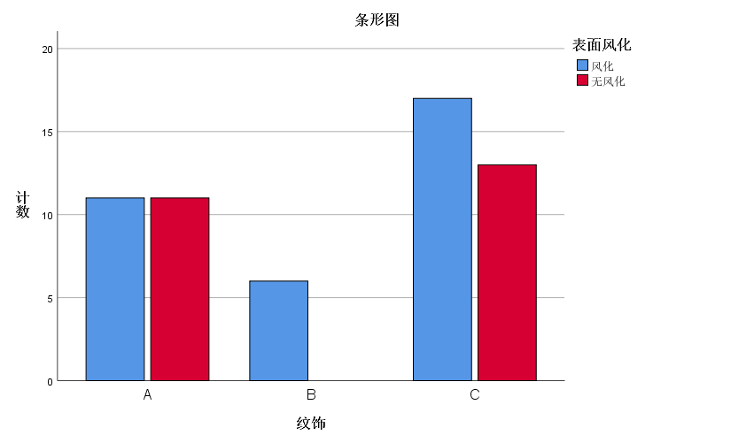

类型 * 表面风化

交叉表
计数
 |  | 表面风化 |  | 总计
 |  | 风化 | 无风化 | 总计
类型 | 高钾 | 6 | 12 | 18
类型 | 铅钡 | 28 | 12 | 40
总计 |  | 34 | 24 | 58

卡方检验
 | 值 | 自由度 | 渐进显著性（双侧） | 精确显著性（双侧） | 精确显著性（单侧）
皮尔逊卡方 | 6.880ª | 1 | .009
连续性修正^{b} | 5.452 | 1 | .020
似然比 | 6.889 | 1 | .009
费希尔精确检验 |  |  |  | .011 | .010
有效个案数 | 58

a. 0 个单元格 (0.0%) 的期望计数小于 5。最小期望计数为 7.45。
b. 仅针对 2x2 表进行计算

定向测量
 |  |  | 值 | 渐近标准误差ª | 近似 T^{b}
名义到名义 | Lambda | 对称 | .143 | .183 | .742
名义到名义 | Lambda | 类型 因变量 | .000 | .272 | .000
名义到名义 | Lambda | 表面风化 因变量 | .250 | .153 | 1.439
名义到名义 | 古德曼和克鲁斯卡尔 tau | 类型 因变量 | .119 | .087
名义到名义 | 古德曼和克鲁斯卡尔 tau | 表面风化 因变量 | .119 | .086

对称测量^{c}
 |  | 值 | 渐进显著性
名义到名义 | Phi | -.344 | .009
名义到名义 | 克莱姆 V | .344 | .009
名义到名义 | 列联系数 | .326 | .009
有效个案数 |  | 58

c. 相关性统计仅适用于数字数据。

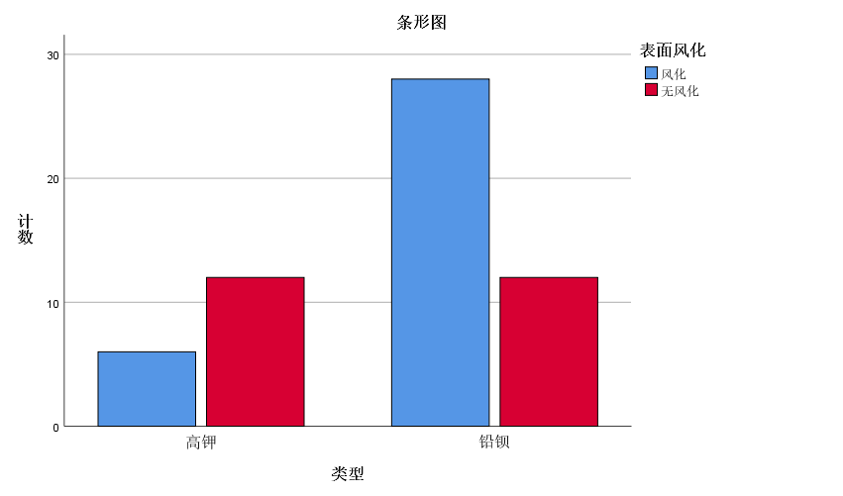

颜色 * 表面风化

交叉表
计数
 |  | 表面风化 |  | 总计
 |  | 风化 | 无风化 | 总计
颜色 | 黑 | 2 | 0 | 2
颜色 | 蓝绿 | 9 | 6 | 15
颜色 | 绿 | 0 | 1 | 1
颜色 | 浅蓝 | 16 | 8 | 24
颜色 | 浅绿 | 1 | 2 | 3
颜色 | 深蓝 | 0 | 2 | 2
颜色 | 深绿 | 4 | 3 | 7
颜色 | 紫 | 2 | 2 | 4
总计 |  | 34 | 24 | 58

卡方检验
 | 值 | 自由度 | 渐进显著性（双侧）
皮尔逊卡方 | 7.234ª | 7 | .405
似然比 | 9.004 | 7 | .252
有效个案数 | 58

a. 12 个单元格 (75.0%) 的期望计数小于 5。最小期望计数为 .41。

定向测量
 |  |  | 值 | 渐近标准误差ª | 近似 T^{b}
名义到名义 | Lambda | 对称 | .069 | .039 | 1.672
名义到名义 | Lambda | 颜色 因变量 | .000 | .000 | .^{c}
名义到名义 | Lambda | 表面风化 因变量 | .167 | .093 | 1.672
名义到名义 | 古德曼和克鲁斯卡尔 tau | 颜色 因变量 | .011 | .013
名义到名义 | 古德曼和克鲁斯卡尔 tau | 表面风化 因变量 | .125 | .043

对称测量^{c}
 |  | 值 | 渐进显著性
名义到名义 | Phi | .353 | .405
名义到名义 | 克莱姆 V | .353 | .405
名义到名义 | 列联系数 | .333 | .405
有效个案数 |  | 58

c. 相关性统计仅适用于数字数据。

